1. **라즈베리파이**

* Eben Upton에 의해 만들어짐
* Eben Upton의 목표 : 초중고생들의 프로그래밍 기수로가 하드웨어의 이해를 증진시킬 저가의 컴퓨터 장치 만들기
* 핀이 노출되어 있어 LED, 버튼, 모터 등의 외부 회로를 구성할 수 있음(외부 하드웨어 제어 가능)
* I2C, SPI 통신 모듈을 내장하고 있음 🡺 통신 모듈에 외부 모듈을 연결하면 센서 입력, 모터 출력 가능

1. **라즈베리파이와 아두이노의 차이점**

기존에 아두이노를 사용해본 적이 있지만, 라즈베리 파이는 사용해 본 적이 없어서 그 차이점이 궁금하여 찾아보았다.

위의 사진을 기반으로 비교한 표가 아래와 같다.

출처 : 메카소루션 오픈랩

* 아두이노와 라즈베리파이의 가장 큰 차이점은 운영체제(OS)
* 아두이노는 OS의 구동없이 동작 가능 = 운영체제나 펌웨어가 없음
* 라즈베리파이는 OS가 있어야 동작 가능 = 운영체제 설치 가능
* 아두이노는 외부 프로그램을 이용하여 순수하게 외부기기를 직접 제어하는 것에 특화
* 라즈베리파이는 설치되어 있는 운영체제 내에서 직접 프로그래밍 하여 외부 기기를 제어
* 아두이노는 Microcontroller
* 라즈베리파이는 Microprocessor

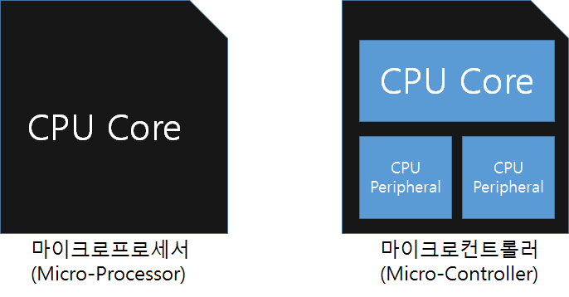

출처 : https://jeongchul.tistory.com/85

* **MPU**: CPU Core가 CPU의 대부분을 차지할 정도로 소프트웨어 연산 처리 능력에 중점을 둔 CPU
* **MCU**: CPU 주변 장치(디바이스)들을 제어할 회로 구성을 간단하게 하기 위해 내부에 포함한 CPU
* 아두이노는 주변장치(peripheral)가 있기 때문에 외부기기를 직접 제어하면서 GPIO에 강점
* 라즈베리파이는 주변장치가 없어서 내부에 트랜지스터를 이용해 외부 기기를 제어, 연산처리가 강함

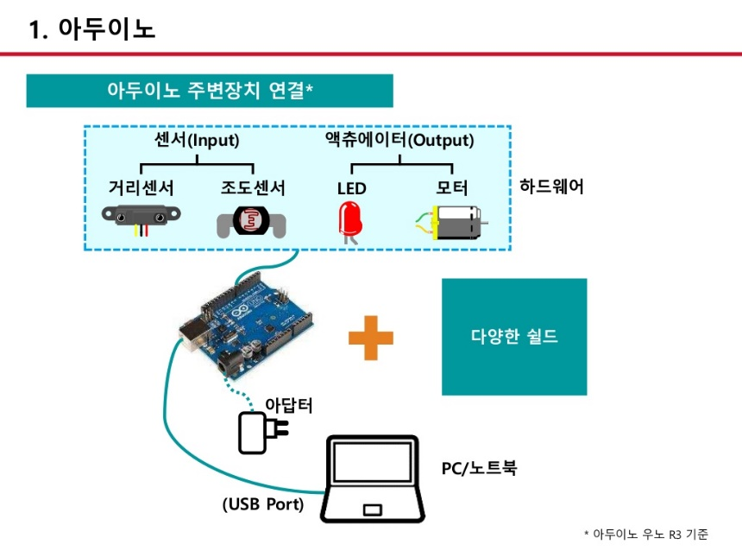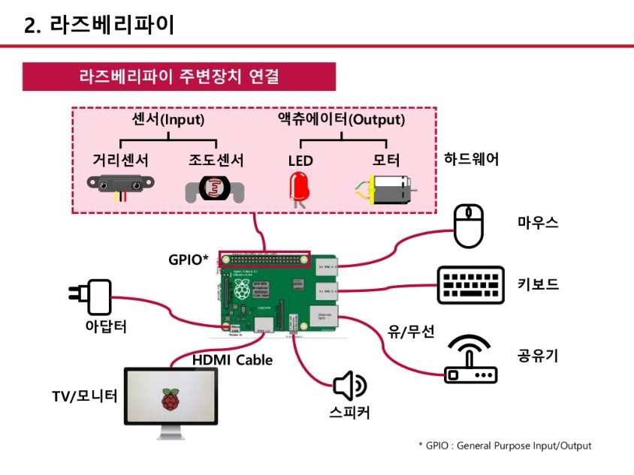

출처 : [아두이노 & 라즈베리파이 (slideshare.net)](https://www.slideshare.net/JongyoonWon1/ss-175101925)